1.steps
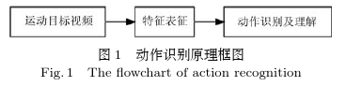

2.technical route
目标分割 → 目标检测 → 目标识别 → 目标跟踪
目标分割：像素级的对前景与背景进行分类，将背景剔除；
目标检测：定位目标，确定目标位置及大小；
目标识别：定性目标，确定目标是什么；
目标跟踪：追踪目标运动轨迹。

2.challenges
1）类内和类间数据差异
2）场景和视频采集条件

3.traditional feature selection
1）人体几何形状（四肢和头部5个顶点与重心构成矢量作为特征向量）
2）基于运动信息（每帧图像在时间维度上的变化）
3）基于时空兴趣点（三维时空上进行高斯模糊和局部角点提取）

4.deep learning-based feature selection
1）CNN（权值共享、卷积层、下采样层、全连接层）
2）AutoEncoder
3）限制玻尔兹曼机
4）RNN、LSTM

